德州市实验中学招标公示
学校计划购买教学训练用体育器材和学生日常健身用体育器材，现将具体配置要求及招标公告公示如下：
德州市实验中学体育器材、健身器材采购项目清单
编号 | 购买内容 | 单位 | 数量 | 规格 | 备注
1 | 体操垫 | 张 | 20 | 规格：2米×1米×0.1米；外罩绿色帆布；  内芯：50#软海绵 | 体  育  器  材
2 | 杠铃支架 | 架 | 2 | 规格：宽1250—1100mm；高2170—1400mm；长1200mm  承重≥450kg，主管50×70mm，管材厚≥1.5mm
 |  |  |  | 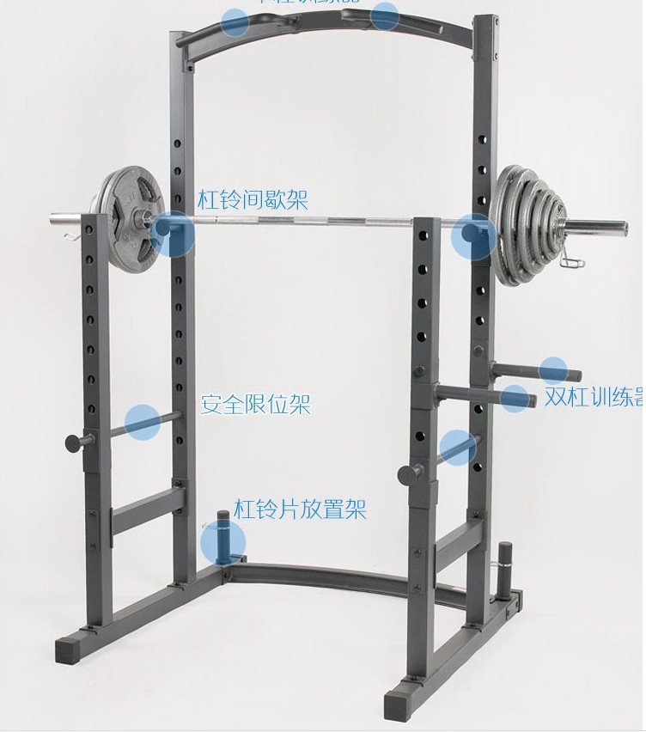
3 | 药球 | 个 | 每个重量10个 | 重量：4kg、5kg，直径23cm；6kg，直径28.6cm/材质：实心橡胶
4 | 篮球 | 个 | 50 | 世达BB4257/斯伯丁74-603Y，7号球标准球，材质PU  从平坦硬质地面上，球从1.8米高度（篮球下部）自由下落，  反弹高度（篮球上部）需达到1.2—1.4米
5 | 肋木单杠组合 | 架 | 2 | 规格：2800×2700mm | 符合国标  GB19272-  2011通用  标准 | 健  身  器  材
6 | 肋木 | 架 | 2 | 规格：600×2300mm
7 | 高低组合单杠 | 架 | 2 | 规格：3000×2500mm
8 | 单人腹肌板 | 张 | 2 | 规格：1700×600×600mm
9 | 吊环器 | 架 | 1 | 规格：1500×340×2500mm
10 | 橡胶地垫 | 张 | 约14㎡约60张 | 规格：50×50×3cm橡胶地垫  材质：天然橡胶、合成橡胶和高分子环保材料所制成的地垫。  面层：环保EPDM细颗粒+进口胶水+进口色粉  底层：纯黑橡胶颗粒+进口胶水
德州市实验中学购买体育器材及健身器材项目招标公告
德州市实验中学购买体育器材及健身器材项目采用招标方式进行采购，参考报价并结合供应商实力择优选定成交供应商。
供应商资格要求
1、要求投标公司是具有法人资格的制造商或代理商，其营业范围应包括拟报产品的生产或经营。
2、要求投标公司注册资金不低于50万，有独立办公地点或经营场所。
3、要求投标公司具有优秀的商业信誉和健全的财务会计制度。
4、要求投标公司具有履行合同及售后服务所必需的成员和专业技术能力，确保在德城区范围内有不少于2名的售后人员。
投标报名时需提供以下材料：
（一）提供投标公司的营业执照原件（公证件）及复印件一份；法人代表身份证原件及复印件一份，若法人未到报名现场，还需提供法人授权委托书原件及被授权人身份证原件及复印件。原件（公证件）报名审核后归还。
（二）提供投标公司经会计师事务所或审计机构审计的2022年度财务报告原件。
（三）提供当地社保部门出具的投标公司售后人员的符合国家规定的社保证明原件，不少于2人。
（四）投标文件需密封。
报名和投标地点：德州市实验中学办公楼三楼东头张老师处。
投标报名时间：2023年11月21日—24日上午11:00
限价要求：
一标段：体育器材最高限价为人民币2.05万元，总价≥2.05万元的标书此标段为无效标
二标段：健身器材最高限价为人民币0.85万元，总价≥0.85万元的标书此标段为无效标
联系人及电话：张老师0534-6035932
开标时间、地点及有关要求：
1、时间：2023年11月24日下午4：10—5：00
2、地点：德州市实验中学办公楼2楼会议室（暂定）。
3、要求：
（1）一标段需提供药球、篮球样品（贴标签，注明单位）；
（2）其他器材提供全貌及细节图片（盖公章）
备注：样品和器材图片不全视为放弃资格
4、评标方式：学校成立评标小组，根据投标人所提供投标参数、报价并综合考虑供应商信誉、售后及专业技术能力后，择优确定中标人。
工期要求：自合同签订后10日内将器材调试安装完成，交付甲方使用。

德州市实验中学
2023-11-20

